固體再生燃料採樣方法
中華民國113年12月27日環部授研字第1135117432號函公告
自中華民國114年4月15日生效

NIEA M195.01C

- 方法概要
本方法係依據固體再生燃料 (Solid recovered fuel, SRF)之儲存型態、種類、數量及周圍環境等，選擇適當之採樣設備及採樣方法採集固體再生燃料樣品。
- 適用範圍
本方法適用於以手動或機械方式對固體再生燃料進行採樣，其形態可包含顆粒狀 (Pellets)、錠狀 (Briquettes)、薄片(Flakes)、碎片 (Chips)、粉末 (Powder)、蓬鬆狀 (Fluff) 、塊狀(Blocks)。
- 干擾
略
- 設備與材料
  - 採樣設備
須依照固體再生燃料儲存之方式、種類、性質、擬採體積或重量、總體密度 (Bulk density)、擬採數量與檢測項目選擇適當採樣設備。採樣設備其材質不可造成樣品污染，且採樣設備最小開口處尺寸至少為固體再生燃料標稱的最大尺寸 (Nominal top size)（註1）的 3 倍。
    - 手動採樣設備
      - 下墜式採樣箱 (Sampling box for falling-stream)：採樣箱頂部具正方形或矩形的開口，其大小能使待測樣品落入採樣箱。且採樣箱容量需確保採樣期間採樣箱不會滿溢。採樣箱應配備手柄或其他支撐裝置，以使採樣箱能通過流動的固體再生燃料整個橫截面（如圖一）。
      - 採樣勺 (Scoop)：可用於固體再生燃料靜態料堆或動態輸送的樣品中，進行手動採樣的設備（如圖二）。
      - 採樣架 (Frame)：可用於暫時停止的輸送帶上手動採樣。採樣架由兩塊平行的金屬板組成，兩側板間距至少為被採樣品大小之 3 倍，其耙子的形狀需適合從輸送帶中取出樣品（如圖三）。
    - 機械式採樣設備：使用於動態（輸送狀態）樣品，可使用以下採樣設備。
      - 下墜式物料採樣設備 (Falling-stream sampler)：用於採集輸送帶末段之樣品，其固體再生燃料降落至等速的輸送帶上樣品收集箱中，且開口位置與降落樣品方向垂直（如圖四）。
      - 交叉帶式採樣設備 (Cross-belt sampler)：用於採集輸送帶上之樣品，可收集輸送帶上整個截面之樣品，收集設備之寬度需大於輸送帶寬度，且可完全收集輸送帶底部之樣品，其切刀邊緣平行於輸送帶（如圖五）。
      - 機械探頭 (Mechanical probe)：探頭內徑需大於 3 倍被採樣品之大小，隨機選取採樣點及採樣深度（如圖六）。
  - 樣品容器
樣品容器須考量固體再生燃料之形態、性質、總體密度與檢測項目，選擇密閉性容器，避免影響檢測數據，一般通常是以密封袋（或桶）保存，或參照各檢測方法規定。
- 試劑
略
- 採樣與保存
  - 採樣
依選定批次之靜態料堆或動態輸送的樣品，採集具代表性樣品。若不能根據現有資訊確定相關的參數估算時，則須在現場進行評估，並在採樣紀錄中描述。採樣原則為每批次 (Lot)中每一固體再生燃料應具有相同被採集的機率。若靜態料堆或動態輸送的樣品同時存在時，優先採集動態輸送的樣品。
    - 依固體再生燃料形態規劃樣品批次數
      - 採樣批次根據固體再生燃料的重量來決定。每批次的最大重量不超過 1,500 公噸。
      - 靜態料堆一批次樣品的定義：固體再生燃料已經儲存在生產者或使用者的場所中，其批次量可視在採樣區域內之固體再生燃料重量而定。
      - 動態採樣一批次樣品的定義：該批次定義為生產的每一週期或是固體再生燃料輸送時間的每一週期。
    - 收集關於固體再生燃料樣品的相關資訊（可使用生產者提供之資料）。包括：固體再生燃料組成成分（塑料、紙張、木材、有機材料等）與標稱的最大尺寸 (d₉₅)、總體密度或容積密度。
    - 每批次採樣的子樣品數 (Minimum number of increments)至少為24。
    - 計算每批次採樣之子樣品的最小重量 (Minimum increment size for sampling, m_{m})
      - 靜態料堆樣品
d₉₅為 3 mm以上時，計算公式如下：
‧‧‧‧‧‧‧‧‧‧‧‧‧‧‧‧‧‧‧‧‧‧(1)

d₉₅小於 3 mm，則使用下述公式：
‧‧‧‧‧‧‧‧‧‧‧‧‧‧‧‧‧‧‧‧‧‧‧‧‧‧‧‧‧(2)

m_{m}：每批次採樣之子樣品的最小重量 (kg)
d₉₅：標稱的最大尺寸 (mm)
λ_{b}：總體密度 (kg/m³)
      - 動態輸送樣品
d₉₅為 3 mm以上時，計算公式如下：

‧‧‧‧‧‧‧‧‧‧‧‧‧‧‧‧‧‧‧‧‧‧‧(3)

d₉₅小於 3 mm，則使用下式計算：
‧‧‧‧‧‧‧‧‧‧‧‧‧‧‧‧‧‧‧‧‧‧‧‧‧‧‧‧‧‧‧(4)

m_{m}：每批次採樣之子樣品的最小重量 (kg)
b：樣品寬度 (m)，3 倍固體再生燃料d₉₅的尺寸
G：輸送帶負荷量 (kg/m)
d₉₅：標稱的最大尺寸 (mm)
上述公式只能用於恆定負荷量的輸送帶。因此儘可能避免輸送帶負荷量的不連續性。
    - 依照上述計算之每批次採樣子樣品的最小重量，每批次預訂採樣的子樣品數，採用隨機採樣或系統和網格採樣進行採樣。
    - 將所採樣品混合均勻後可適當進行縮分，並參考附表取得足夠待測樣品量送樣分析，或參照各檢測方法規定。若樣品d₉₅ 大於 40 mm時，可進行破碎縮分，並取約 5 kg樣品送樣分析（註2）。
  - 保存：運送時，潮濕樣品保存於 10 ℃以下；乾燥樣品則保存於乾燥陰涼處。樣品以密封袋（或桶）保存，並於樣品容器外貼上標籤及封條。樣品保存期限依各檢測方法之規定。
- 步驟
略
- 結果處理
略
- 品質管制
略
- 精密度與準確度
略
- 參考資料
  - BSI. Solid recovered fuels — Methods for sampling. BS EN 15442, 2011.
  - ISO International standards. Solid recovered fuels — Methods for sampling. NF EN ISO 21645, 2021.
  - 行政院環境保護署，固體再生燃料 (SRF)相關管理方式，中華民國110年。
  - BSI. Solid recovered fuels — Terminology, definitions and descriptions. BS EN 15357, 2011.
  - BSI. Solid recovered fuels — Determination of bulk density. DD CEN/TS 15401, 2010.
  - ISO International standards. Solid recovered fuels — Sample preparation. ISO 21646, 2022.
  - BSI. Solid recovered fuels — Determination of particle size distribution — Part 1: Screen method for small dimension particles. BS EN 15415-1, 2011.
  - BSI. Solid recovered fuels — Methods for the preparation of the laboratory sample. BS EN 15443, 2011.
  - ISO International standards. Solid Biofuels — Sampling. ISO 18135, 2017.
  - ISO International standards. Solid Biofuels — Sample Preparation. ISO 14780, 2017.
註1：標稱的最大尺寸 (Nominal top size, d₉₅)：指 95 % 樣品能通過之最大篩網孔徑，其相關規定等可參照EN 15415-1，d₉₅ 可由生產者提供。
註2：現場進行破碎縮分有困難時，亦可於檢驗室內執行。

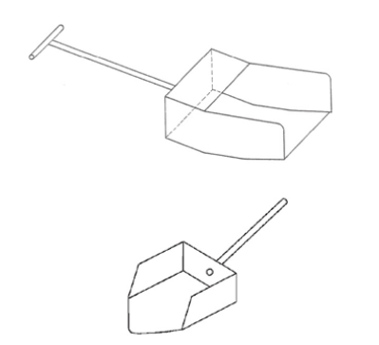

附表 各種檢測方法所需樣品量
檢測方法（註） | 顆粒尺寸 | 單次樣品量 | 重複樣品量
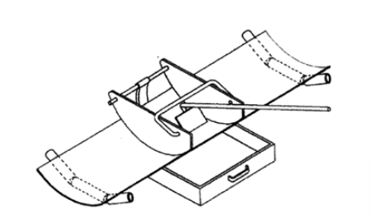  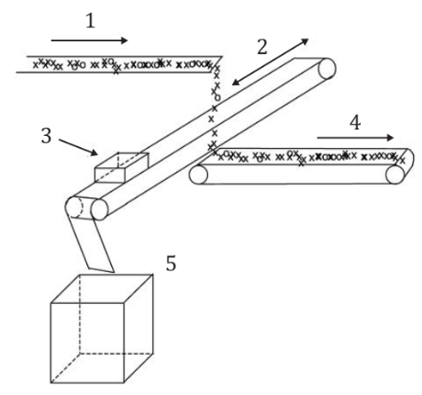  燃料熱值檢測方法－彈卡計法  (NIEA M216.0) | < 1 mm | — | 2.2 g  +2.2 g 執行樣品中水分的測定
燃料中灰分及可燃分檢測方法  (NIEA M215.0) | < 1 mm | — | 2.2 g  +2.2 g 執行樣品中水分的測定
燃料中硫、氯、氟及溴含量檢測方法  (NIEA M217.0) |  | — | 200 g
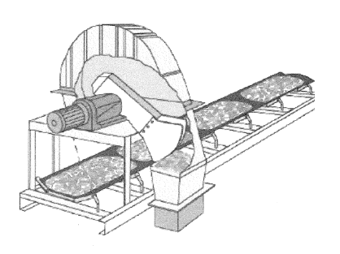  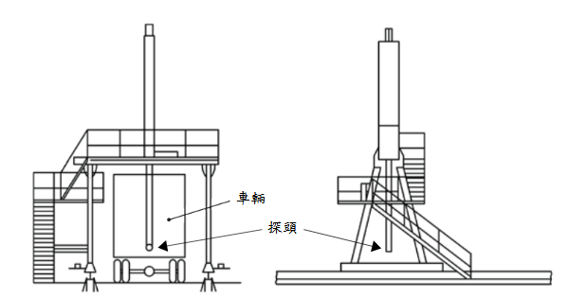  燃料中重金屬元素檢測方法(NIEA M360.0) |  | 600 g | 1.2 kg
燃料中水分檢測方法(NIEA M214.0) | < 31.5 mm | 500 g | —
燃料中水分檢測方法(NIEA M214.0) | < 1 mm | 1.2 g | 2.2 g
廢棄物及燃料中元素含量檢測方法－元素分析儀法(NIEA M403.0) |  | 100 g | 200 g
註：本附表引用之所有公告方法名稱及編碼，以環境部最新公告者為準。

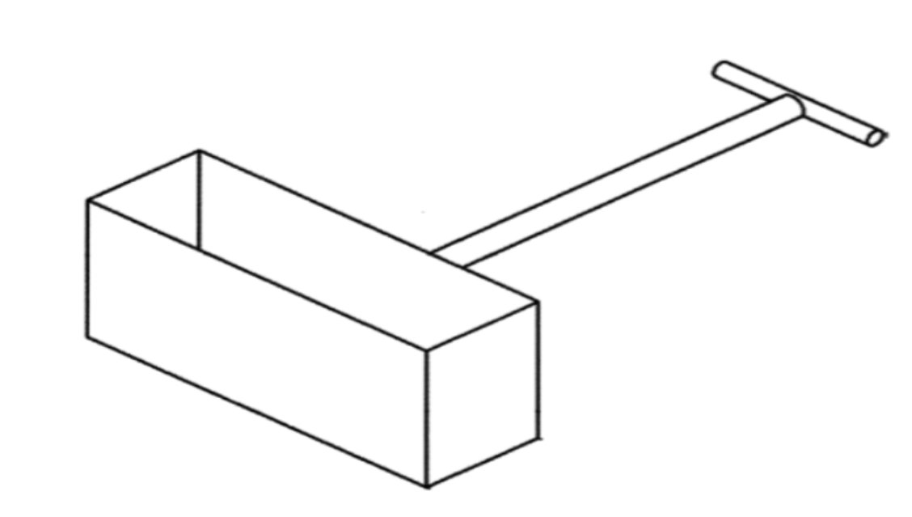

圖一 下墜式採樣箱

圖二 採樣勺

圖三 採樣架

1:固體再生燃料生產移動輸入方向
2:採樣收集盤的移動方向
3:採樣收集盤
4:固體再生燃料生產移動輸出方向
5:樣品收集箱

圖四 下墜式物料採樣設備

圖五 交叉帶式採樣設備

圖六 機械探頭

